**Web technológiák BSc**

5.gyak.

2021.03.10.

**Készítette:**

Tóth Dénes

villamosmérnök alapszak HX6MO8

Miskolc, 2021

**HTML nyelv alapjai, Ethernet protokoll**

**1.feladat: Csomag küldése a saját gép IP címről a célállomás IP címére. A célállomás a ME, IP címe: 193.6.10.2.**

1. Határozza meg a saját (feladó) hálózati címet –számolással?

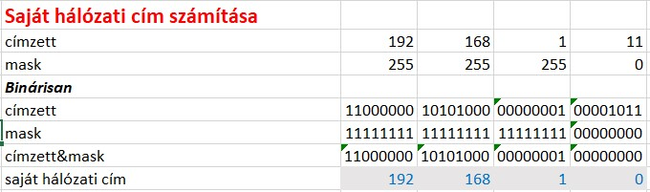

Saját hálózati cím: 192.168.1.0

1. Határozza meg a célállomás (címzett) hálózati címét – számolással?

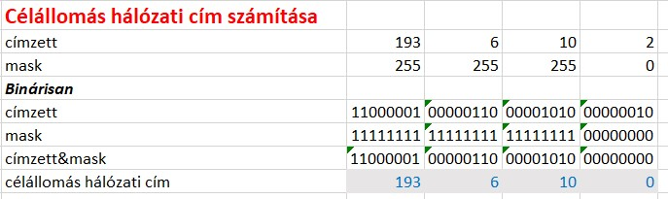

Célállomás hálózati cím: 193.6.10.0

**Következtetés:** A két számítógép külön hálózaton van, mert a címek különböznek.

**2.feladat: Háttérszín, háttérkép beillesztése:** *hatterszin.html*

**3.feladat: Képek beillesztése és formázása:** *kepek beilleszt.html*